phrases utiles 1; läxa till torsdag 07/04/2005

jag är för | je suis pour
jag är mot | je suis contre
vad tycker du om.... | qu’est-ce que tu penses de
vad tycker du om...... | que penses-tu de...
vad tycker ni om.... | que pensez-vous de.....
jag finner det/jag tycker att det är | je trouve que c’est
jag anser att det är | je pense que c’est
enligt min åsikt är det förskräckligt | à mon avis c’est horrible
man måste förbjuda | on doit interdire
man måste stoppa strejkerna | il faut arrêter les grèves
jag hoppas att man kommer att förbjuda dopningen | j’espère qu’on interdira le dopage
det tjänar ingenting till | cela ne sert à rien
det är värdelöst | c’est nul
det är dumt | c’est bête
det är konstigt | c’est bizarre
det är inte normalt | ce n’est pas normal
det är inte rättvist | ce n’est pas juste
det är inte möjligt | ce n’est pas possible
det är otroligt | c’est incroyable
du har rätt | tu as raison
du har fel | tu as tort
ni har rätt | vous avez raison
missta sig | se tromper
jag misstar mig ofta | je me trompe souvent
du misstar dig | tu te trompes
det är strålande | c’est magnifique
det är komplicerat | c’est compliqué
det är en svår fråga | c’est une question difficile
det är onödigt | c’est inutile
det är nödvändigt | c’est nécessaire
det är en suverän idé | c’est une idée géniale
det är en dum idé | c’est une idée bête
det är otänkbart | c’est impensable
det är inte en bra lösning | ce n’est pas une bonne solution
man måste hitta en lösning | il faut trouver une solution
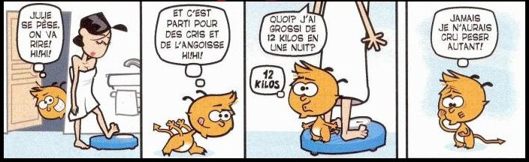

phrases utiles 2; läxa till torsdag 14/04/2005

vad har ni för arbete? | qu’est-ce que vous faites comme travail?
vad gör ni i livet? (vad har ni för arbete?) | qu’est-ce que vous faites dans la vie?
vilket är ert yrke? | quelle est votre profession?
vilket är ditt favorityrke? | quel est ton métier préféré?
vilket är ditt drömyrke? | quel est ton métier de rêve?
vad vill du göra senare? | qu’est-ce que tu veux faire plus tard?
jag är brevbärare | je suis facteur
han är datatekniker | il est informaticien
vad gör en växeltelefonist? | que fait un standardiste?
han svarar i telefon | il répond au téléphone
han är VD för ett stort företag | il est PDG d’une grande entreprise
arbetar du bra i skolan? | tu travailles bien à l’école?
jag söker ett arbete | je cherche du travail
jag söker ett litet jobb för helgerna | je cherche un petit travail pour le week-end
jag har min meritförteckning | j’ai mon cv
är det svårt att hitta en anställning? | c’est difficile de trouver un emploi?
det saknas sjuksköterskor | il manque des infirmières
det finns för många läkare | il y a trop de médecins
man måste gå 5 år på universitetet | il faut faire 5 ans à la Faculté
det är en bra utbildning | c’est une bonne formation
har du din studentexamen? | tu as ton bac?
jag tar min student nästa år | je passe mon bac l’année prochaine
har du bra betyg? | tu as de bonnes notes?
jag är duktig i matte | je suis fort/bon en maths
jag är värdelös i historia/geografi | je suis nul en histoire-géo
vi har många prov | on a beaucoup de contrôles
jag har bra betyg | j’ai de bonnes notes
han har missat sitt svenskprov | il a raté le contrôle de suédois
hon har lyckats alla sina examen | elle a réussi tous ses examens
jag har ett muntligt prov i morgon | j’ai un oral ce matin
jag har lektion i engelska idag | j’ai un cours d’anglais aujourd’hui
vi har ofta prov på lördagar | on a souvent des contrôles le samedi
i Sverige, är det inga prov på lördagar | en Suède, il n’y a pas d’examens le samedi
vi har ett bra betygssystem | nous avons un bon systéme de notation
i Frankrike går betygen från 0 till 20 | en France, les notes vont de 0 à 20
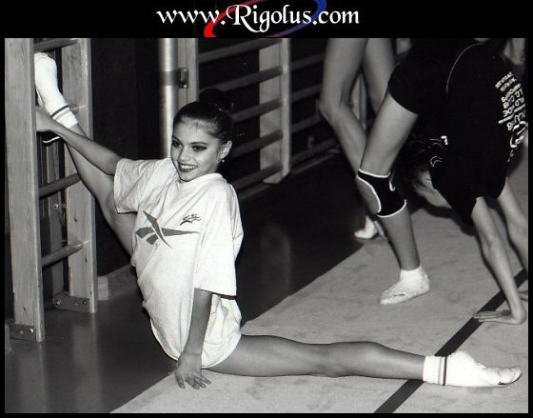
phrases utiles 3; läxa till torsdag 21/04/2005

ursäkta mig, jag letar efter bageriet tack | excusez-moi, je cherche la boulangerie svp
finns det ett apotek i närheten? | il y a une pharmacie près d’ici?
stationen ligger bakom skolan | la gare se trouve derrière l’école
gymnasiet är mittemot bion | le lycée est en face du cinéma
banken är precis framför daghemmet | la banque est juste devant la crèche
var ligger Emile Zola-högstadiet? | où se trouve le collège Emile Zola?
skulle ni kunna säga mig var banken ligger? | pourriez-vous me dire où se trouve la banque?
skulle ni kunna hjälpa mig tack? | pourriez-vous m’aider svp?
jag hittar inte katedralen | je ne trouve pas la cathédrale
busstationen är långt härifrån | la gare routière est loin d’ici
ni måste/man måste ta den första gatan till vänster | il faut prendre la première rue à gauche
fortsätt rakt fram | continuez tout droit
gå över det stora torget | traversez la grande place
tag den femte gatan till höger | prenez la cinquième rue à droite
gå rakt fram | allez tout droit
gå förbi slakteriet | passez par la boucherie
ni måste ta buss nummer 55 | il faut prendre le bus numéro 55
gå av på hållplatsen “Trocadéro” | descendez à l’arrêt “Trocadéro”
tag linje 4 | prenez la ligne 4
riktning Porte de Clignancourt | direction Porte de Clignancourt
byt på stationen Les Halles | changez à la station Les halles
finns det en tunnelbanenedgång i närheten? | il y a une bouche de métro près d’ici?
är det svårt att hitta? | c’est difficile à trouver?
det är mycket långt till fots | c’est trés loin à pied
finns det taxi här? | il y a des taxis ici?
skulle jag kunna använda er telefon? | est-ce que je pourrais utiliser votre téléphone?
jag skulle vilja ringa efter en taxi | je voudrais appeler un taxi
jag är på hotellet | je suis à l’hôtel
mitt hotell ligger nära operan | mon hôtel se trouve près de l’Opéra
jag är vilse | je suis perdu
jag har möte/träff framför kaféet “Aux Deux Magots” | j’ai rendez-vous devant le Café “Aux Deux Magots”
har ni en karta över Paris tack? | vous avez un plan de Paris svp?
skulle ni kunna visa mig på kartan tack? | pourriez-vous me le montrer sur le plan?
ursäkta mig var är vi här? | excusez-moi, on est où ici?
jag känner inte till Paris | je ne connais pas Paris

phrases utiles 4; läxa till torsdag 28/04/2005

du har en mycket vacker skjorta! | tu as une très belle chemise!
tack, jag tycker mycket om prickiga skjortor | merci, j’aime bien les chemises à pois
jag, jag föredrar rutiga skjortor | moi, je préfère les chemisiers à carreaux
har du köpt en ny blommig byxa? | tu as acheté un nouveau pantalon à fleurs?
titta på min randiga halsduk | regarde mon écharpe rayée
du har vackra gröna skor | tu as de belles chaussures vertes
jag gillar inte vitt | je n’aime pas le blanc
vilken är din favoritfärg? | quelle est ta couleur préférée?
jag gillar gult | j’aime le jaune
jag, jag gillar inte grått | moi, je n’aime pas le gris
blått passar dig bra | le bleu te va bien
jag avskyr svart | j’ai horreur du noir
hatar ni rött? | vous détestez le rouge?
det är extremt dåligt | c’est pas terrible
hennes blus är inte så vacker | son chemisier n’est pas très joli
dina byxor är mycket fula | ton pantalon est très moche
hans slips är förskräcklig | sa cravate est horrible
min slips är vackrare än din slips | ma cravate est plus jolie que ta cravate
min slips är vackrare än din | ma cravate est plus belle que la tienne
mina byxor är för korta | mon pantalon est trop court
din keps är för liten | ta casquette est trop petite
var din mössa dyr? | il était cher ton bonnet?
nej, den var på rea | non, il était en solde
vad tycker du om min nya kjol? | comment tu trouves ma nouvelle jupe?
den är inte så tokig | elle n’est pas mal
den är suverän! | elle est extra!
jag gillar inte den modellen | je n’aime pas ce modèle
jag föredrar din gröna kjol | je préfère ta jupe verte
du är mycket söt i den kjolen | tu es très mignonne dans cette jupe
köper du ofta kläder på modet? | tu achètes souvent des vêtements à la mode?
nej, jag är inte särskilt modeintresserad | non, je ne suis pas très mode
”det spelar ingen roll” | cela m’est égal
jag intresserar mig mycket för mode | je m’intéresse beaucoup à la mode
tycker du om min nya klippning? | ça te plaît ma nouvelle coupe?
åh, har du klippt dig? | ah, tu t’es coupé tes cheveux?
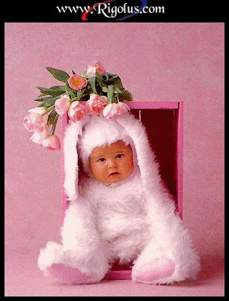
phrases utiles 5; läxa till onsdag 07/02/2007

vad har hänt i Frankrike i helgen? | qu’est-ce qui s’est passé en France ce week-end?
jag vet inte | je ne sais pas
det har varit strejker | il y a eu des grèves
varför strejkar man? | pourquoi fait-on la grève?
studenterna strejkar mot den nya reformen | les étudiants font la grève contre la nouvelle réforme
vad heter utbildningsministern? | comment s’appelle le ministre de l’Éducation?
han heter Gilles de Robien | il s’appelle Gilles de Robien
han vill reformera det franska skolsystemet | il veut réformer le système scolaire français
han vill ta bort studentexamen | il veut supprimer le bac
han vill ha ett system med regelbundna prov | il veut avoir un système de contrôles continus
eleverna är mot denna reform | les élèves sont contre cette réforme
man är rädd att få olikheter mellan skolorna | on a peur d’avoir des différences entre les écoles
man måste ha medel i varje ämne | il faut avoir la moyenne dans chaque matière
om inte/annars, går man om | sinon, on redouble
många fransmän går om | beaucoup de Français redoublent
man tar studenten i flera ämnen | on passe le bac dans plusieurs matières
det är mycket hårt | c’est très dur
man måste jobba mycket | il faut beaucoup travailler
jag föredrar det svenska systemet | je préfère le système suédois
om man missar en examen måste man göra om den | si on rate un examen on doit le repasser
är du för betyg i skolan? | tu es pour les notes à l’école?
ibland är det användbart | parfois ça sert
har ni många läxor? | vous avez beaucoup de devoirs?
vi har läxor varje vecka | on a des devoirs chaque semaine
jag avskyr uppsatser | je déteste les dissertations
vi arbetar för mycket i skolan | on travaille trop à l’école
jag jobbar inte tillräckligt | je ne travaille pas assez
jag måste jobba bättre | je dois mieux travailler
jag jobbar bättre i år | je travaille mieux cette année
jag har klarat alla prov i år | j’ai réussi tous mes contrôles cette année
jag missade matteprovet i går | j’ai raté le contrôle de maths hier
det var mycket svårt | c’était très difficile
jag fick dåligt betyg i tyska | j’ai eu une mauvaise note en allemand
jag bryr mig inte | je m’en fous
jag har svårt med filosofi | j’ai du mal en philosophie


phrases utiles 6; läxa till torsdag 19/05/2005

vad har du gjort i helgen? | qu’est-ce que tu as fait ce week-end?
i lördags kväll gick vi på bio | samedi soir on est allé au cinéma
vad såg du för film? | qu’est-ce que tu as vu comme film?
vi såg “8 kvinnor” | on a vu “8 femmes”
vad är det för film? | qu’est-ce que c’est comme film?
det är en komisk/dramatisk film | c’est un film comique/dramatique
är det en bra film? | c’est un bon film?
den är inte så illa | il n’est pas mal
den är suverän | il est génial
den är mycket tråkig | il est très ennuyeux
sådär | comme ci comme ça
den är värdelös den här filmen | il est nul ce film
jag gillade inte alls | je n’ai pas du tout aimé
jag gillade den mycket | j’ai beaucoup aimé
det är värt det (dvs. den är värd att se) | ça vaut le coup
den är för lång | il est trop long
den är mycket lång | il est très long
den är suverän den här filmen | il est magnifique ce film
vilka spelar i den här filmen? | qui jouent dans ce film?
det är bra skådespelare | il y a de bons acteurs
det är mycket kända skådespelare som.... | il y a des acteurs très connus comme.....
det är en skådespelerska som heter Fanny Ardent | il y a une actrice qui s’appelle Fanny Ardent
hon spelar mycket bra | elle joue très bien
vad handlar filmen om? | le film parle de quoi?
det är historien om 8 kvinnor | c’est l’histoire de 8 femmes
de är i ett hus | elles sont dans une maison
det är ett mord | il y a un meurtre
dekoren är mycket enkel | le décor est très simple
vad heter regissören? | comment s’appelle le réalisateur?
var har den spelats in? | où a-t-il été tourné?
den har spelats in i Sverige | il a été tourné en Suède
den har fått en Oscar | il a reçu un Oscar
det är den bästa filmen jag har sett på ett år | c’est le meilleur film que j’aie vu depuis 1 an
det är en jättetråkig film | c’est un film chiant
det är en mycket speciell film | c’est un film très spécial

phrases utiles 7; läxa till torsdag 26/05/2005

du har mycket långt hår | tu as des cheveux très longs
ja, jag ska till frisören idag | oui, je vais chez le coiffeur aujourd’hui
jag ska klippa håret | je vais me couper les cheveux
jag har bestämt tid klockan 14.00 hos frisören | j’ai pris rendez-vous à 14h chez le coiffeur
har du klippt dig? | tu t’es coupé les cheveux?
ja, jag har bytt frisyr | oui, j’ai changé de coupe
det passar dig bra | ça te va bien
du hade krulligt hår före, eller hur? | tu avais des cheveux frisés avant n’est-ce pas?
jag hade ljusa flätor | j’avais des nattes blondes
gillar du rakt hår? | tu aimes les cheveux raides?
jag ska klippa mig mycket kort | je vais me couper très court
ska du raka dig helt och hållet? | tu vas te raser complètement?
kommer du till mig på lördag kväll? | tu viens chez moi samedi soir?
jag bjuder in dig på att äta | je t’invite à manger
jag ska laga mat | je vais faire la cuisine
jag ska laga kinamat | je vais faire de la cuisine japonaise
jag har en liten fest på fredag kväll | je fais une petite fête vendredi soir
kommer du? | tu viens?
med nöje | avec plaisir
hur dags är det? | c’est à quelle heure?
vi börjar klockan 19.00 | on commence à 19 heures
slutar det sent? | ça finit tard?
vi går ut på disko sedan | on sort en boîte après
vem kommer på fredag kväll? | qui viendra vendredi soir?
jag har bjudit hela klassen | j’ai invité toute la classe
vi kommer att bli många | on va être nombreux
vi kommer att bli ett 20-tal | on va être une vingtaine
kommer du och hjälper mig? | tu viens m’aider?
ska vi handla tillsammans? | on fait les courses ensemble?
vad vill du köpa? | qu’est-ce que tu veux acheter?
ska vi köpa chips? | on achète des chips?
vi tar billiga saker | on prend des choses pas chères
jag älskar att festa | j’adore faire la fête
vi firar min födelsedag | on fête mon anniversaire
vad vill du ha till present? | qu’est-ce que tu veux comme cadeau?
